Curriculum

Manuel Enrique Pazos Rascón

Coordinador de Transparencia e Información Pública
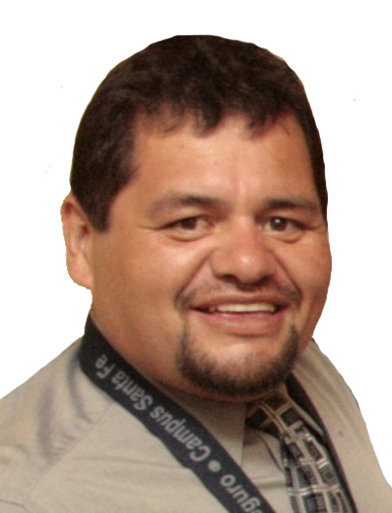

Nivel máximo de estudios | Licenciatura en Actuaria (trunca)
Áreas de conocimiento | INFORMÁTICA, MATEMÁTICAS, INFORMÁTICA, PLANEACIÓN FINANCIERA, ADMINISTRACIÓN, CONTABILIDAD Y CONTROL DE PROYECTOS.
Experiencia laboral
Periodo | de febrero/2013 a actual
Institución | Delegación Álvaro Obregón Jefatura Delegacional
Cargo | Coordinador de Transparencia e Información Pública
Periodo | de enero/2013 a febrero/2012
Institución | Delegación Álvaro Obregón
Cargo | J.U.D. de Acceso a la Información
Periodo | de agosto/2012 a noviembre/2012
Institución | Delegación Álvaro Obregón
Cargo | Director General de Servicios Urbanos

